STATISTIKA MATEMATICKÝ KLOKAN 2023
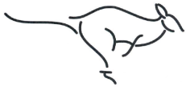 |  | 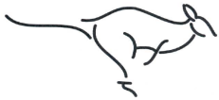
Kategorie: |  | Kadet
Jméno a příjmení |  |  |  | Body | Třída
Anežka Vedrová |  |  |  | 99 | 9.C
Adéla Artusová |  |  |  | 86 | 9.B
Tobiáš Garay |  |  |  | 86 | 9.B
Petr Schwarz |  |  |  | 81 | 8.D
Celkový počet řešitelů: |  |  | 147
Kategorie: |  | Benjamín
Jméno a příjmení |  |  |  | Body | Třída
Jakub Šobíšek |  |  |  | 115 | 7.C
Maxmilián Papež |  |  |  | 94 | 7.C
Michal Sudlík |  |  |  | 86 | 7.C
Celkový počet řešitelů: |  |  | 100
Kategorie: |  | Klokánek
Jméno a příjmení |  |  |  | Body | Třída
Robert Pospíšil |  |  |  | 97 | 5.D
Jáchym Pospíšil |  |  |  | 95 | 5.C
Pavel Zazvonil |  |  |  | 94 | 5.C
Pavel Valeš |  |  |  | 94 | 5.C
Celkový počet řešitelů: |  |  | 100
Kategorie: |  | Cvrček
Jméno a příjmení |  |  |  | Body | Třída
Beáta Referovičová |  |  |  | 64 | 3.C
Matyáš Moravec |  |  |  | 63 | 3.A
Václav Štěpán |  |  |  | 61 | 3.B
Celkový počet řešitelů: |  |  | 65

